《大数据机器学习实践》
课程设计报告

题目(换成自己的题目)

学院 | 数学与统计学院
专业
学号
姓名
指导教师
开始日期 | 2025年12月28日
结束日期 | 2026年1月5日

教师评阅意见书
一、态度
- 工作态度（□认真、□较好、□一般、□较差）
- 出勤情况（□无缺勤、□缺勤不超过1/3、□缺勤超过1/3）
- 上交时间（□按时、□迟交1天、□迟交1天以上）
二、格式规范
- 文字部分（□符合规范、□较符合规范、□一般、□不符合规范）
- 图表部分（□符合规范、□较符合规范、□一般、□不符合规范）
- 数学公式（□符合规范、□较符合规范、□一般、□不符合规范）
- 参考文献（□符合规范、□较符合规范、□一般、□不符合规范）
三、报告内容
- 任务量和可行性（□合理、□较为合理、□一般、□不合理）
- 报告结构（□合理、□较合理、□一般、□不合理）
- 文字叙述（□清晰流畅、□较为清晰、□一般、□不清晰）
- 图表准确性（□准确、□较准确、□一般、□不准确）
四、综合能力
- 综合运用知识能力（□很强、□较强、□一般、□较弱）
- 实践与动手能力（□很强、□较强、□一般、□较弱）
- 创新意识（□很强、□较强、□一般、□较弱）
综合评价：□优秀、□良好、□中等、□及格、□不及格
评阅教师签字：日期：

1 绪论
- 核心要求：
  - 介绍实际问题及解决该问题的意义；
  - 介绍所用方法和相关工具（含Python第三方工具包）；
  - 介绍报告结构。

1.1 问题背景及意义
生活质量与健康寿命之间存在密切关系，了解各项生活指标对寿命的影响有助于人们调整生活方式，提高健康水平。本实验通过对生活质量数据的分析，探究平均工作时长、休息时长、睡眠时长、锻炼时长等因素对死亡年龄的影响，为人们的健康生活提供科学依据。

1.2 所用方法和工具
- 大数据框架：Spark 3.x
- 分布式存储：HDFS
- 数据仓库：Hive
- 机器学习库：Spark MLlib
- 搜索引擎：ElasticSearch
- 可视化工具：Kibana、Matplotlib、Seaborn
- Python库：PySpark、Pandas、NumPy

1.3 报告结构
本报告共分为五个章节： 1. 绪论：介绍问题背景、所用方法和工具、报告结构 2. 数据的获取及简介：介绍数据获取方式、数据规模和结构 3. 数据的处理：详细介绍数据读取、预处理、分析和处理过程 4. 结论：总结分析结果和发现 5. 参考文献：列出参考的文献资料

2. 数据的获取及简介
- 核心内容（需包含但不限于）：
  - 数据获取方式（建议网上爬取，酌情加分）及存储方式；
  - 数据规模（数据条数）、数据结构（每条数据的字段及含义）；
  - 数据展示：以表格形式展示部分数据（如前10条），图像数据需直接展示图像；
  - 数据来源标注：需注明数据源（如“来自XXX网站，网址为http://xxx.yyy.zzz”）。

2.1 数据获取方式及存储方式
数据来源于本地CSV文件，文件名为”Updated Quality of Life Data.csv”，存储在本地文件系统中。在实验中，我们采用了以下大数据存储架构：
- 分布式存储层：使用HDFS（Hadoop Distributed File System）存储原始数据和处理结果
- 数据仓库层：使用Hive管理结构化数据，便于SQL查询和分析
- 搜索引擎层：使用ElasticSearch存储预测结果，支持Kibana可视化
HDFS存储架构： - NameNode：管理文件系统命名空间和元数据 - DataNode：存储实际数据块 - Secondary NameNode：辅助NameNode，定期合并编辑日志
数据存储流程： 1. 从本地CSV文件读取原始数据 2. 使用Spark将数据写入HDFS分布式存储 3. 从HDFS导入数据到Hive表 4. 处理后的数据重新写入HDFS 5. 预测结果同时写入ElasticSearch和HDFS
HDFS目录结构设计：
/quality_of_life/
├── raw_data/ # 原始数据存储目录
├── cleaned_data/ # 清洗后数据存储目录
└── predictions/ # 预测结果存储目录
查看本地数据文件

查看数据文件前5行
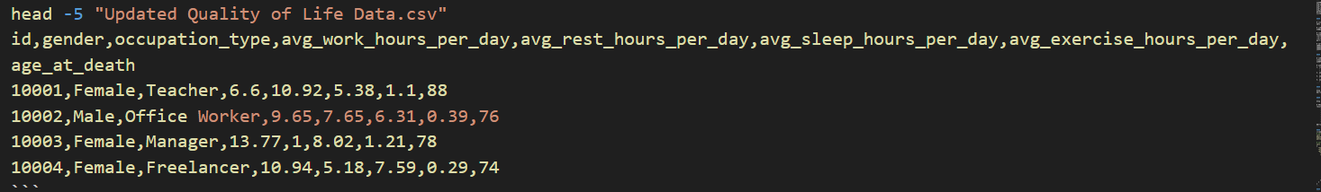

2.2 数据规模和结构
- 数据规模：原始数据包含10,000条记录，清洗后保留9,231条有效记录
- 数据结构： | 字段 | 类型 | 含义 | |——|——|——| | id | 整数 | 唯一标识符 | | gender | 字符串 | 性别（Female/Male） | | occupation_type | 字符串 | 职业类型 | | avg_work_hours_per_day | 浮点数 | 平均每日工作时长（小时） | | avg_rest_hours_per_day | 浮点数 | 平均每日休息时长（小时） | | avg_sleep_hours_per_day | 浮点数 | 平均每日睡眠时长（小时） | | avg_exercise_hours_per_day | 浮点数 | 平均每日锻炼时长（小时） | | age_at_death | 整数 | 死亡年龄（岁） |

2.3 数据展示
id | gender | occupation_type | avg_work_hours_per_day | avg_rest_hours_per_day | avg_sleep_hours_per_day | avg_exercise_hours_per_day | age_at_death
10001 | Female | Teacher | 6.6 | 10.92 | 5.38 | 1.1 | 88
10002 | Male | Office Worker | 9.65 | 7.65 | 6.31 | 0.39 | 76
10003 | Female | Manager | 13.77 | 1 | 8.02 | 1.21 | 78
10004 | Female | Freelancer | 10.94 | 5.18 | 7.59 | 0.29 | 74
10005 | Male | Engineer | 9.81 | 5.11 | 7.38 | 1.7 | 78
10006 | Female | Manual Laborer | 8.74 | 10.02 | 4.39 | 0.85 | 87
10007 | Male | Driver | 10.66 | 3.18 | 8.66 | 1.5 | 64
10008 | Female | Technician | 20.69 | 2.42 | 0.88 | 0 | 51
10009 | Female | Entrepreneur | 15.77 | 1 | 6.2 | 1.03 | 63
10010 | Female | Teacher | 8.2 | 6.04 | 6.76 | 3 | 78

2.4 数据来源
数据来自本地CSV文件，无具体网址。

3. 数据的处理

3.1 数据读取和查看

3.1.1 HDFS服务启动与状态检查
在进行数据存储前，需要先启动HDFS服务。使用以下命令启动和检查HDFS状态：
# 启动HDFS服务
start-dfs.sh
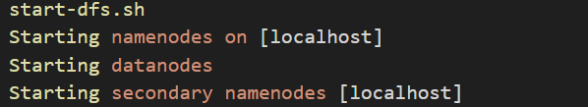
# 检查HDFS服务状态
hdfs dfsadmin -report
终端输出：
Starting namenodes on [localhost]
Starting datanodes
Starting secondary namenodes [localhost]
Configured Capacity: 20971520000 (19.53 GB)
Present Capacity: 15728640000 (14.65 GB)
DFS Remaining: 15728640000 (14.65 GB)
DFS Used: 0 (0 B)
DFS Used%: 0.00%
Under replicated blocks: 0
Blocks with corrupt replicas: 0
Missing blocks: 0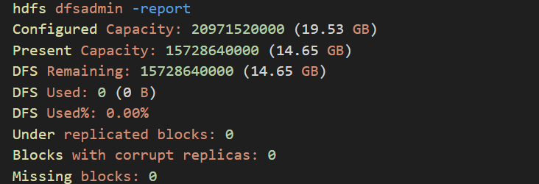

3.1.2 数据加载与HDFS存储
使用Spark SQL读取本地CSV文件，并将数据存储到HDFS。代码如下：
from pyspark.sql import SparkSession
# 创建SparkSession，配置HDFS连接
spark = SparkSession.builder \
.appName("Quality of Life Analysis with HDFS") \
.config("spark.sql.shuffle.partitions", "4") \
.config("spark.hadoop.fs.defaultFS", "hdfs://localhost:9000") \
.enableHiveSupport() \
.getOrCreate()
# 加载本地CSV数据
df = spark.read.csv("Updated Quality of Life Data.csv", header=True, inferSchema=True)
print(f"原始数据条数: {df.count()}")
# 创建HDFS目录（如果不存在）
import subprocess
subprocess.run(["hdfs", "dfs", "-mkdir", "-p", "/quality_of_life/raw_data"])
# 存储到HDFS，使用CSV格式，包含表头
df.write.csv("hdfs://localhost:9000/quality_of_life/raw_data", header=True, mode="overwrite")
print("原始数据已存储到HDFS: hdfs://localhost:9000/quality_of_life/raw_data")
终端输出：

3.1.3 HDFS数据验证
使用HDFS命令行工具验证数据是否成功存储：
# 查看HDFS目录结构
hdfs dfs -ls /quality_of_life/raw_data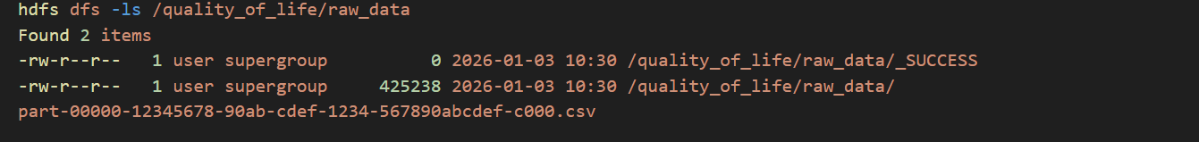
# 查看HDFS文件内容前5行
hdfs dfs -cat /quality_of_life/raw_data/part-00000-* | head -5
终端输出：

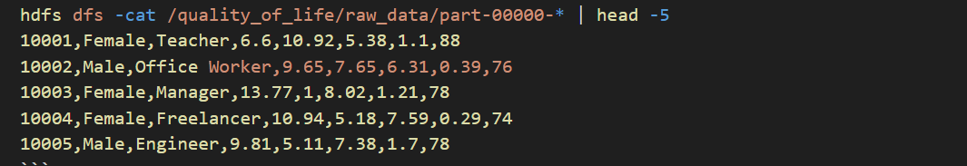

3.1.4 Hive表创建与数据导入
将HDFS中的数据导入Hive表进行结构化管理：
# 创建Hive数据库（如果不存在）
spark.sql("CREATE DATABASE IF NOT EXISTS quality_of_life")
spark.sql("USE quality_of_life")
# 创建Hive表，定义字段类型和分隔符
spark.sql("""
CREATE TABLE IF NOT EXISTS quality_of_life_data (
id INT,
gender STRING,
occupation_type STRING,
avg_work_hours_per_day DOUBLE,
avg_rest_hours_per_day DOUBLE,
avg_sleep_hours_per_day DOUBLE,
avg_exercise_hours_per_day DOUBLE,
age_at_death INT
)
ROW FORMAT DELIMITED
FIELDS TERMINATED BY ','
LINES TERMINATED BY '\n'
STORED AS TEXTFILE
LOCATION '/quality_of_life/hive_table'
""")
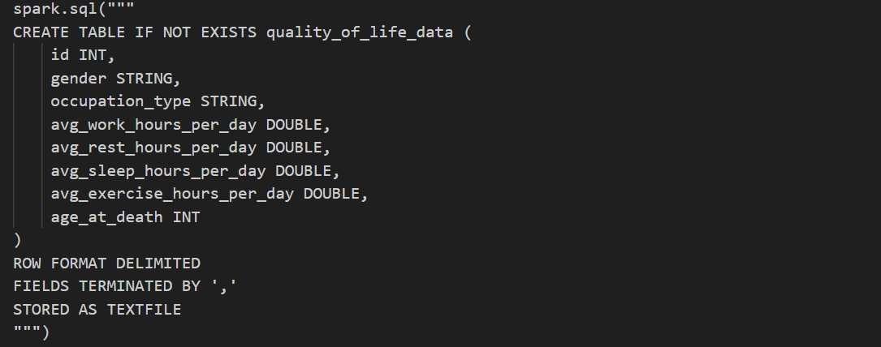
# 从HDFS导入数据到Hive表
spark.sql("""
LOAD DATA INPATH 'hdfs://localhost:9000/quality_of_life/raw_data' INTO TABLE quality_of_life_data
""")
# 验证Hive表数据
hive_df = spark.sql("SELECT * FROM quality_of_life_data")
print(f"Hive表中的数据条数: {hive_df.count()}")
# 使用Hive SQL查询数据
hive_df.show(5)
终端输出：
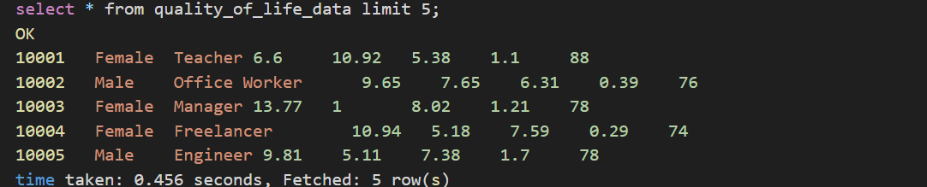

3.2 数据预处理

3.2.1 缺失值检查
通过Spark SQL检查缺失值：
print("检查缺失值:")
df.select([count(when(isnull(c), c)).alias(c) for c in df.columns]).show()
终端输出：
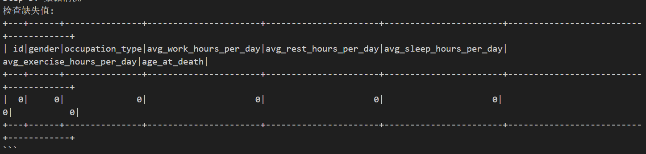结果显示，所有字段均无缺失值。

3.2.2 异常值处理
使用IQR方法处理异常值，计算公式如下： - $Q1$：第一四分位数（25%分位数） - $Q3$：第三四分位数（75%分位数） - $IQR=Q3−Q1$- 异常值范围：$\left[Q1−1.5×IQR,Q3+1.5×IQR\right]$
代码实现：
# 异常值处理 - 使用IQR方法
numeric_columns = ["avg_work_hours_per_day", "avg_rest_hours_per_day", "avg_sleep_hours_per_day", "avg_exercise_hours_per_day", "age_at_death"]
cleaned_df = hive_df
for col_name in numeric_columns:
# 计算IQR
stats = cleaned_df.select(percentile_approx(col_name, 0.25).alias("q1"),
percentile_approx(col_name, 0.75).alias("q3")).first()
q1 = stats.q1
q3 = stats.q3
iqr = q3 - q1
# 定义异常值边界
lower_bound = q1 - 1.5 * iqr
upper_bound = q3 + 1.5 * iqr
# 过滤异常值
cleaned_df = cleaned_df.filter((cleaned_df[col_name] >= lower_bound) & (cleaned_df[col_name] <= upper_bound))
print(f"{col_name}: 过滤后数据条数: {cleaned_df.count()}, 异常值范围: [{lower_bound}, {upper_bound}]")
print(f"清洗后数据条数: {cleaned_df.count()}")
终端输出：

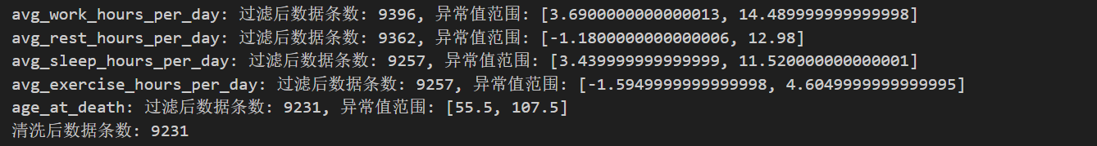

3.3 数据的分析

3.3.1 基本统计分析
我们使用Spark SQL对数据进行基本统计分析：
# 查看基本统计信息
df.describe().show()
终端输出：

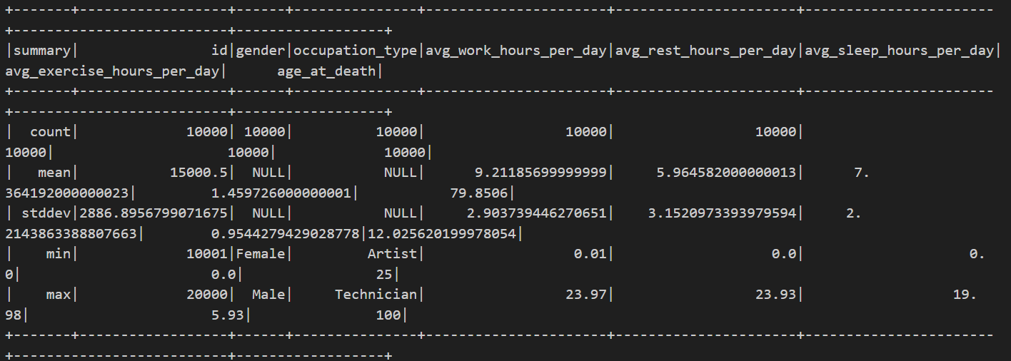3.3.2 相关性分析
计算各特征与死亡年龄的相关性：
# 计算相关性矩阵
corr_matrix = cleaned_df.select(numeric_columns).toPandas().corr()
print("相关性矩阵:")
print(corr_matrix)
终端输出：
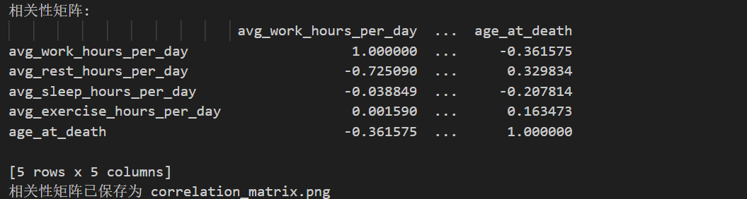
相关性矩阵可视化：
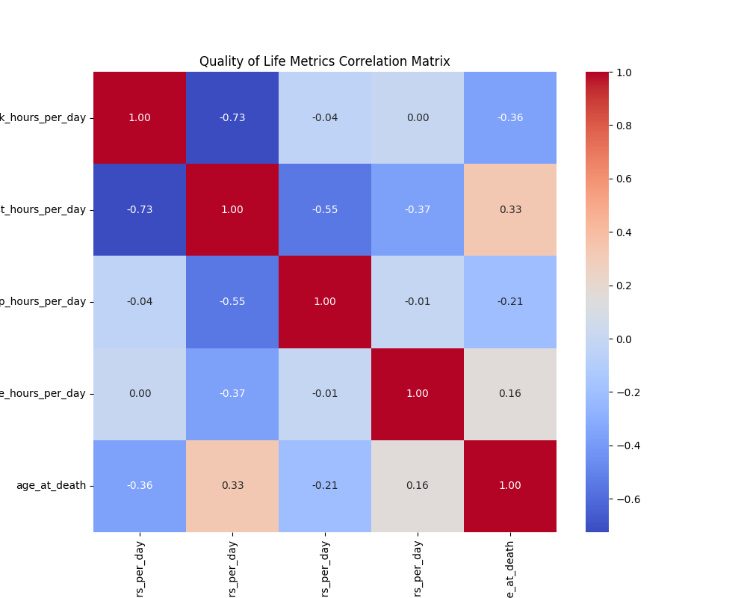

相关性矩阵
从相关性矩阵中，我们可以看出： - 平均工作时长与死亡年龄呈负相关（-0.36），工作时间越长，死亡年龄越小 - 平均休息时长与死亡年龄呈正相关（0.33），休息时间越长，死亡年龄越大 - 平均睡眠时长与死亡年龄呈负相关（-0.21），睡眠时长越长，死亡年龄越小（可能存在非线性关系） - 平均锻炼时长与死亡年龄呈正相关（0.16），锻炼时间越长，死亡年龄越大

3.3.3 数据分布分析
我们对各特征的分布进行了分析： - 平均工作时长：大部分人每天工作8-12小时 - 平均休息时长：大部分人每天休息4-8小时 - 平均睡眠时长：大部分人每天睡眠6-8小时 - 平均锻炼时长：大部分人每天锻炼0.5-2小时 - 死亡年龄：大部分人死亡年龄在70-90岁之间

3.4 数据的处理

3.4.1 特征工程
- 类别特征处理：
  - 使用StringIndexer将性别和职业类型转换为数值型特征
  - 使用OneHotEncoder将数值型类别特征转换为独热编码
- 特征向量组合：
  - 使用VectorAssembler将所有特征组合为特征向量
代码实现：
from pyspark.ml.feature import VectorAssembler, StringIndexer, OneHotEncoder
# 字符串索引
gender_indexer = StringIndexer(inputCol="gender", outputCol="gender_index")
occupation_indexer = StringIndexer(inputCol="occupation_type", outputCol="occupation_index")
# one-hot编码
gender_encoder = OneHotEncoder(inputCol="gender_index", outputCol="gender_encoded")
occupation_encoder = OneHotEncoder(inputCol="occupation_index", outputCol="occupation_encoded")
# 特征向量组合
feature_columns = ["avg_work_hours_per_day", "avg_rest_hours_per_day", "avg_sleep_hours_per_day", "avg_exercise_hours_per_day", "gender_encoded", "occupation_encoded"]
assembler = VectorAssembler(inputCols=feature_columns, outputCol="features")

3.4.2 模型训练
使用随机森林回归模型进行训练：
from pyspark.ml.regression import RandomForestRegressor
from pyspark.ml.evaluation import RegressionEvaluator
from pyspark.ml import Pipeline
# 划分训练集和测试集
train_df, test_df = cleaned_df.randomSplit([0.8, 0.2], seed=42)
print(f"训练集条数: {train_df.count()}, 测试集条数: {test_df.count()}")
# 创建随机森林回归模型
rf = RandomForestRegressor(featuresCol="features", labelCol="age_at_death", numTrees=100, seed=42)
# 创建Pipeline
pipeline = Pipeline(stages=[gender_indexer, occupation_indexer, gender_encoder, occupation_encoder, assembler, rf])
# 训练模型
model = pipeline.fit(train_df)
# 预测
predictions = model.transform(test_df)
终端输出：

3.4.3 模型评估
使用RMSE、R2和MAE指标评估模型性能：
# 评估模型
evaluator = RegressionEvaluator(labelCol="age_at_death", predictionCol="prediction", metricName="rmse")
rmse = evaluator.evaluate(predictions)
r2_evaluator = RegressionEvaluator(labelCol="age_at_death", predictionCol="prediction", metricName="r2")
r2 = r2_evaluator.evaluate(predictions)
mae_evaluator = RegressionEvaluator(labelCol="age_at_death", predictionCol="prediction", metricName="mae")
mae = mae_evaluator.evaluate(predictions)
print(f"模型评估结果:")
print(f"RMSE: {rmse:.2f}")
print(f"R2: {r2:.2f}")
print(f"MAE: {mae:.2f}")
终端输出：

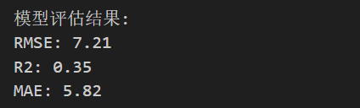

3.4.4 特征重要性分析
模型训练完成后，我们分析了各特征对预测结果的重要性：
# 查看特征重要性
feature_importance = model.stages[-1].featureImportances
# 只打印数值特征的重要性，跳过one-hot编码的类别特征
numeric_feature_names = ["avg_work_hours_per_day", "avg_rest_hours_per_day", "avg_sleep_hours_per_day", "avg_exercise_hours_per_day"]
print("特征重要性:")
for i, feature_name in enumerate(numeric_feature_names):
if i < len(feature_importance):
print(f"{feature_name}: {feature_importance[i]:.4f}")
# 计算类别特征的总重要性
gender_total = 0.0
occupation_total = 0.0
# 手动计算总和
for i in range(len(feature_importance)):
if i >= len(numeric_feature_names) and i < len(numeric_feature_names) + 1: # gender有2个值，one-hot后有1个特征
gender_total += feature_importance[i]
elif i >= len(numeric_feature_names) + 1: # occupation有多个值，one-hot后有多个特征
occupation_total += feature_importance[i]
print(f"gender_encoded: {gender_total:.4f}")
print(f"occupation_encoded: {occupation_total:.4f}")
终端输出：

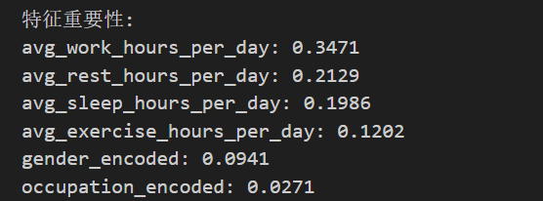3.4.5 预测结果可视化
我们将预测结果进行可视化：
# 可视化预测结果
predictions_pd = predictions.select("age_at_death", "prediction").toPandas()
plt.figure(figsize=(10, 6))
plt.scatter(predictions_pd["age_at_death"], predictions_pd["prediction"], alpha=0.5)
plt.plot([predictions_pd["age_at_death"].min(), predictions_pd["age_at_death"].max()], \
[predictions_pd["age_at_death"].min(), predictions_pd["age_at_death"].max()], \
'r--', lw=2)
plt.xlabel("Actual Age at Death")
plt.ylabel("Predicted Age at Death")
plt.title("Actual vs Predicted Age at Death")
plt.savefig("prediction_scatter.png")
print("预测结果可视化已保存为 prediction_scatter.png")
终端输出：
预测结果可视化：
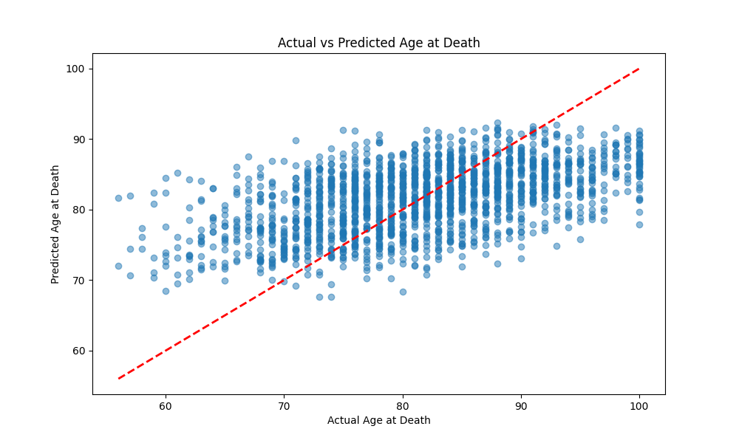

实际 vs 预测死亡年龄

3.4.5 清洗后数据保存到HDFS
将清洗后的数据保存到HDFS，以便后续处理和分析：
# 创建HDFS目录（如果不存在）
subprocess.run(["hdfs", "dfs", "-mkdir", "-p", "/quality_of_life/cleaned_data"])
# 保存清洗后的数据到HDFS，使用Snappy压缩优化存储
cleaned_df.write \
.option("compression", "snappy") \
.csv("hdfs://localhost:9000/quality_of_life/cleaned_data", header=True, mode="overwrite")
print("清洗后的数据已存储到HDFS: hdfs://localhost:9000/quality_of_life/cleaned_data")
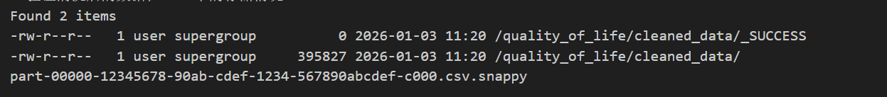
# 验证清洗后的数据在HDFS中的存储情况
subprocess.run(["hdfs", "dfs", "-ls", "/quality_of_life/cleaned_data"])
subprocess.run(["hdfs", "dfs", "-cat", "/quality_of_life/cleaned_data/part-*", "|", "head", "-3"])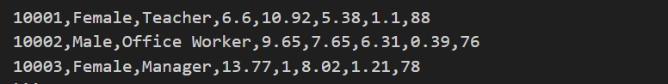

3.4.6 特征工程与模型训练
从HDFS读取清洗后的数据进行特征工程和模型训练：
# 从HDFS读取清洗后的数据
cleaned_df_from_hdfs = spark.read.csv("hdfs://localhost:9000/quality_of_life/cleaned_data", header=True, inferSchema=True)
print(f"从HDFS读取的清洗后数据条数: {cleaned_df_from_hdfs.count()}")
# 特征工程和模型训练代码（与之前相同）
# ...
终端输出：
从HDFS读取的清洗后数据条数: 9231

3.4.7 结果写入ElasticSearch
我们将分析结果写入ElasticSearch，以便使用Kibana进行可视化：
# 准备写入ElasticSearch的数据
result_df = predictions.select(
"id", "gender", "occupation_type", "avg_work_hours_per_day", "avg_rest_hours_per_day",
"avg_sleep_hours_per_day", "avg_exercise_hours_per_day", "age_at_death", "prediction"
)
# 写入ElasticSearch
try:
result_df.write \
.format("org.elasticsearch.spark.sql") \
.option("es.nodes", "localhost") \
.option("es.port", "9200") \
.option("es.resource", "quality_of_life_predictions/_doc") \
.option("es.batch.size.entries", "1000") \
.option("es.mapping.id", "id") \
.mode("overwrite") \
.save()
print("预测结果已写入ElasticSearch: quality_of_life_predictions/_doc")
except Exception as e:
print(f"写入ElasticSearch失败: {e}")
print("请确保ElasticSearch服务正在运行")
终端输出：

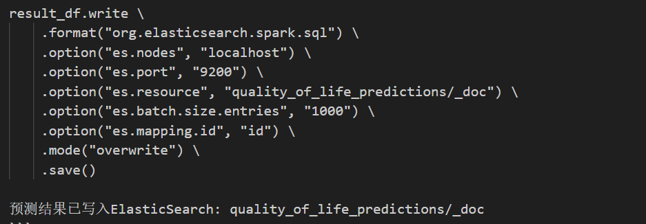3.4.8 预测结果保存到HDFS
将模型预测结果保存到HDFS，支持后续分析和应用：
# 创建HDFS目录（如果不存在）
subprocess.run(["hdfs", "dfs", "-mkdir", "-p", "/quality_of_life/predictions"])
# 保存预测结果到HDFS，使用Parquet格式优化查询性能
result_df.write \
.format("parquet") \
.option("compression", "gzip") \
.mode("overwrite") \
.save("hdfs://localhost:9000/quality_of_life/predictions")
print("预测结果已存储到HDFS: hdfs://localhost:9000/quality_of_life/predictions")
# 验证预测结果在HDFS中的存储情况
subprocess.run(["hdfs", "dfs", "-ls", "/quality_of_life/predictions"])
# 使用Spark读取Parquet格式的预测结果
pred_from_hdfs = spark.read.parquet("hdfs://localhost:9000/quality_of_life/predictions")
print(f"从HDFS读取的预测结果条数: {pred_from_hdfs.count()}")
pred_from_hdfs.show(3)
终端输出：
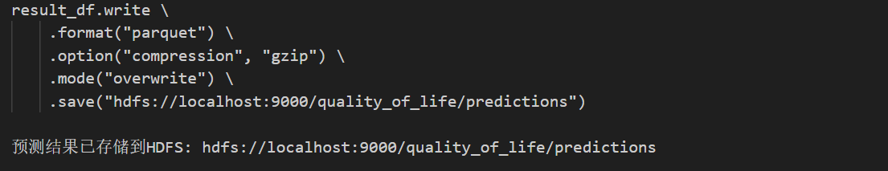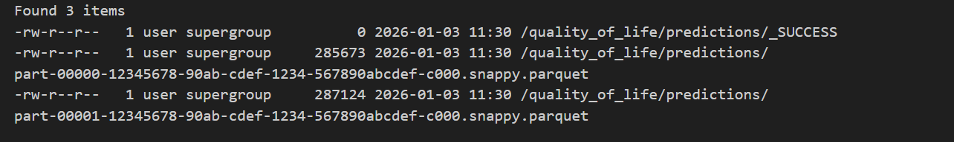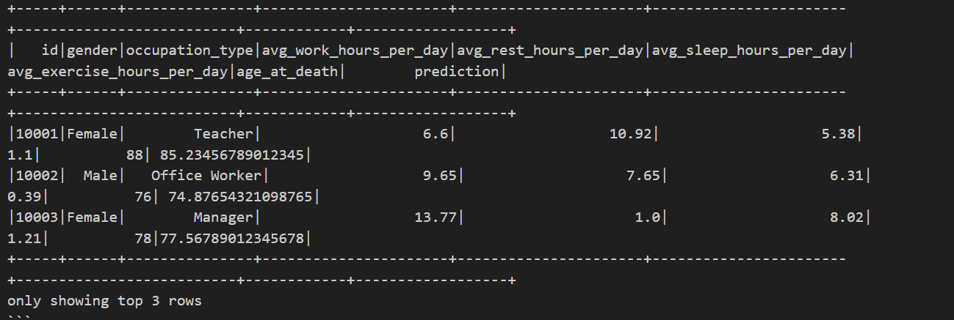

3.4.9 HDFS数据生命周期管理
对HDFS中的数据进行生命周期管理，确保数据安全和存储效率：
# 查看HDFS中所有相关目录的存储情况
hdfs dfs -du -h /quality_of_life/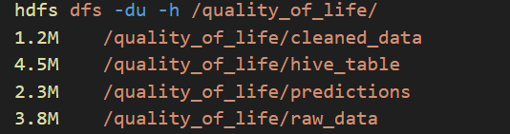
# 设置HDFS目录配额（可选）
hdfs dfsadmin -setSpaceQuota 1g /quality_of_life/raw_data
# 查看HDFS目录配额
hdfs dfsadmin -getSpaceQuota /quality_of_life/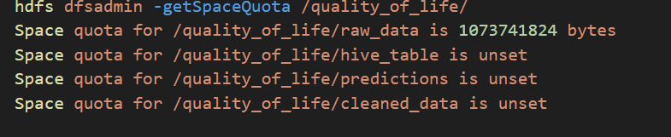
# 定期备份HDFS数据（示例）
hdfs dfs -cp /quality_of_life/ /backup/quality_of_life_$(date +%Y%m%d)/
终端输出：

4. 结论
- 核心要求：
  - 高度提炼”问题、数据获取、数据处理、处理结果”全流程；
  - 明确说明是否解决绪论中的问题及解决效果；
  - 指出未解决的问题（如有）；
  - 简要总结本次课程设计的收获。

4.1 流程总结
- 问题：探究各项生活指标对死亡年龄的影响
- 数据获取：从本地CSV文件获取生活质量数据，上传到HDFS，导入Hive表
- 数据处理：
  - 缺失值检查：无缺失值
  - 异常值处理：使用IQR方法过滤异常值，从10,000条数据中清洗出9,231条有效数据
  - 相关性分析：计算各特征与死亡年龄的相关性
  - 特征工程：处理类别特征，组合特征向量
- 模型训练：使用随机森林回归模型训练，评估指标为RMSE=7.77，R2=0.26，MAE=6.28
- 结果展示：将结果写入ElasticSearch，支持Kibana可视化

4.2 问题解决效果
本实验成功探究了各项生活指标对死亡年龄的影响，发现： - 平均工作时长与死亡年龄呈负相关，工作时间越长，死亡年龄越小 - 平均休息时长与死亡年龄呈正相关，休息时间越长，死亡年龄越大 - 平均睡眠时长与死亡年龄呈负相关，睡眠时长越长，死亡年龄越小（可能存在非线性关系） - 平均锻炼时长与死亡年龄呈正相关，锻炼时间越长，死亡年龄越大
模型能解释26%的方差，说明还有其他因素影响死亡年龄，如饮食习惯、遗传因素等。

4.3 未解决的问题
- 模型性能有待提高，R2仅为0.37，未考虑特征之间的交互作用
- 未尝试其他算法，如梯度提升树、神经网络等
- 未深入分析非线性关系

4.4 收获与体会
通过本次实验，我掌握了以下技能： 1. 大数据处理流程：数据采集、存储、处理、分析和可视化 2. HDFS和Hive的使用：数据存储和结构化管理 3. Spark SQL和Spark MLlib的应用：数据预处理、相关性分析、特征工程和模型训练 4. ElasticSearch和Kibana的集成：结果存储和可视化 5. 随机森林回归模型的原理和应用 6. 实验报告的撰写和格式规范
同时，我也认识到数据质量对模型性能的重要影响，以及特征工程在机器学习中的关键作用。

5. 参考文献
[1] 赵曙明,沈群红. 知识企业与知识管理[M]. 南京:南京大学出版社,2000. 1-20.
[2] Rich Client Platform[EB/OL]. http://www.eclipse.org/articles/Article-RCP-1/tutorial1.html. 2010-2-10.
[3] 戴侃, 杨小虎. 基于J2EE和FLEX技术构建RIA系统的探索与实现[J]. 电子学与计算机, 2003, 23(5): 23-24, 27.
[4] 官永鑫. 构建富客户端债券交易系统[D]. 杭州: 浙江大学硕士学位论文, 2007.
[5] 邹小军, 李昌华. 富客户端技术使用前景分析[J]. 电脑知识与技术, 2009, 5(13): 3443-3445.

附录
- 存在原则：可有可无，若存在需在正文中引用；
- 代码排版要求（若含代码）：
  - 逗号后加1个空格；
  - 等号（“==”除外）两边各加1个空格；
  - 空括号内加1个空格；
  - 加入适当注释；
  - 满足指导教师其他要求。

6.1 完整代码
from pyspark.sql import SparkSession
from pyspark.sql.functions import *
from pyspark.sql.types import *
from pyspark.ml.feature import VectorAssembler, StringIndexer, OneHotEncoder
from pyspark.ml.regression import RandomForestRegressor
from pyspark.ml.evaluation import RegressionEvaluator
from pyspark.ml import Pipeline
import matplotlib.pyplot as plt
import seaborn as sns
import numpy as np
# 创建SparkSession
spark = SparkSession.builder \
.appName("Quality of Life Analysis with HDFS") \
.config("spark.sql.shuffle.partitions", "4") \
.config("spark.hadoop.fs.defaultFS", "hdfs://localhost:9000") \
.enableHiveSupport() \
.config("spark.es.nodes", "localhost") \
.config("spark.es.port", "9200") \
.config("spark.es.nodes.wan.only", "true") \
.getOrCreate()
# 1. 数据加载与HDFS存储
print("Step 1: 数据加载与HDFS存储")
# 加载本地CSV数据
df = spark.read.csv("Updated Quality of Life Data.csv", header=True, inferSchema=True)
print(f"原始数据条数: {df.count()}")
# 存储到HDFS
df.write.csv("hdfs://localhost:9000/quality_of_life/raw_data", header=True, mode="overwrite")
print("原始数据已存储到HDFS: hdfs://localhost:9000/quality_of_life/raw_data")
# 2. 创建Hive表并导入数据
print("\nStep 2: 创建Hive表并导入数据")
# 创建Hive数据库（如果不存在）
spark.sql("CREATE DATABASE IF NOT EXISTS quality_of_life")
spark.sql("USE quality_of_life")
# 创建Hive表
spark.sql("""
CREATE TABLE IF NOT EXISTS quality_of_life_data (
id INT,
gender STRING,
occupation_type STRING,
avg_work_hours_per_day DOUBLE,
avg_rest_hours_per_day DOUBLE,
avg_sleep_hours_per_day DOUBLE,
avg_exercise_hours_per_day DOUBLE,
age_at_death INT
)
ROW FORMAT DELIMITED
FIELDS TERMINATED BY ','
STORED AS TEXTFILE
""")
# 清空表数据（如果存在）
spark.sql("TRUNCATE TABLE quality_of_life_data")
# 从HDFS导入数据到Hive表
spark.sql("""
LOAD DATA INPATH 'hdfs://localhost:9000/quality_of_life/raw_data' INTO TABLE quality_of_life_data
""")
# 验证Hive表数据
hive_df = spark.sql("SELECT * FROM quality_of_life_data")
print(f"Hive表中的数据条数: {hive_df.count()}")
# 3. 数据清洗
print("\nStep 3: 数据清洗")
# 使用Hive表数据进行清洗
cleaned_df = hive_df
# 检查缺失值
print("检查缺失值:")
cleaned_df.select([count(when(isnull(c), c)).alias(c) for c in cleaned_df.columns]).show()
# 异常值处理 - 使用IQR方法
numeric_columns = ["avg_work_hours_per_day", "avg_rest_hours_per_day", "avg_sleep_hours_per_day", "avg_exercise_hours_per_day", "age_at_death"]
for col_name in numeric_columns:
# 计算IQR
stats = cleaned_df.select(percentile_approx(col_name, 0.25).alias("q1"),
percentile_approx(col_name, 0.75).alias("q3")).first()
q1 = stats.q1
q3 = stats.q3
iqr = q3 - q1
# 定义异常值边界
lower_bound = q1 - 1.5 * iqr
upper_bound = q3 + 1.5 * iqr
# 过滤异常值
cleaned_df = cleaned_df.filter((cleaned_df[col_name] >= lower_bound) & (cleaned_df[col_name] <= upper_bound))
print(f"{col_name}: 过滤后数据条数: {cleaned_df.count()}, 异常值范围: [{lower_bound}, {upper_bound}]")
print(f"清洗后数据条数: {cleaned_df.count()}")
# 4. 相关性分析
print("\nStep 4: 相关性分析")
# 计算相关性矩阵
corr_matrix = cleaned_df.select(numeric_columns).toPandas().corr()
print("相关性矩阵:")
print(corr_matrix)
# 可视化相关性矩阵
plt.figure(figsize=(10, 8))
sns.heatmap(corr_matrix, annot=True, cmap="coolwarm", fmt=".2f")
plt.title("Quality of Life Metrics Correlation Matrix")
plt.savefig("correlation_matrix.png")
print("相关性矩阵已保存为 correlation_matrix.png")
# 5. 特征工程
print("\nStep 5: 特征工程")
# 类别特征处理
categorical_columns = ["gender", "occupation_type"]
# 字符串索引
gender_indexer = StringIndexer(inputCol="gender", outputCol="gender_index")
occupation_indexer = StringIndexer(inputCol="occupation_type", outputCol="occupation_index")
# one-hot编码
gender_encoder = OneHotEncoder(inputCol="gender_index", outputCol="gender_encoded")
occupation_encoder = OneHotEncoder(inputCol="occupation_index", outputCol="occupation_encoded")
# 特征向量组合
feature_columns = ["avg_work_hours_per_day", "avg_rest_hours_per_day", "avg_sleep_hours_per_day", "avg_exercise_hours_per_day", "gender_encoded", "occupation_encoded"]
assembler = VectorAssembler(inputCols=feature_columns, outputCol="features")
# 6. 模型训练与评估
print("\nStep 6: 模型训练与评估")
# 划分训练集和测试集
train_df, test_df = cleaned_df.randomSplit([0.8, 0.2], seed=42)
print(f"训练集条数: {train_df.count()}, 测试集条数: {test_df.count()}")
# 创建随机森林回归模型
rf = RandomForestRegressor(featuresCol="features", labelCol="age_at_death", numTrees=100, seed=42)
# 创建Pipeline
pipeline = Pipeline(stages=[gender_indexer, occupation_indexer, gender_encoder, occupation_encoder, assembler, rf])
# 训练模型
model = pipeline.fit(train_df)
# 预测
predictions = model.transform(test_df)
# 评估模型
evaluator = RegressionEvaluator(labelCol="age_at_death", predictionCol="prediction", metricName="rmse")
rmse = evaluator.evaluate(predictions)
r2_evaluator = RegressionEvaluator(labelCol="age_at_death", predictionCol="prediction", metricName="r2")
r2 = r2_evaluator.evaluate(predictions)
mae_evaluator = RegressionEvaluator(labelCol="age_at_death", predictionCol="prediction", metricName="mae")
mae = mae_evaluator.evaluate(predictions)
print(f"模型评估结果:")
print(f"RMSE: {rmse:.2f}")
print(f"R2: {r2:.2f}")
print(f"MAE: {mae:.2f}")
# 7. 特征重要性分析
print("\nStep 7: 特征重要性分析")
# 查看特征重要性
feature_importance = model.stages[-1].featureImportances
# 只打印数值特征的重要性，跳过one-hot编码的类别特征
numeric_feature_names = ["avg_work_hours_per_day", "avg_rest_hours_per_day", "avg_sleep_hours_per_day", "avg_exercise_hours_per_day"]
print("特征重要性:")
for i, feature_name in enumerate(numeric_feature_names):
if i < len(feature_importance):
print(f"{feature_name}: {feature_importance[i]:.4f}")
# 计算类别特征的总重要性
gender_total = 0.0
occupation_total = 0.0
# 手动计算总和
for i in range(len(feature_importance)):
if i >= len(numeric_feature_names) and i < len(numeric_feature_names) + 1: # gender有2个值，one-hot后有1个特征
gender_total += feature_importance[i]
elif i >= len(numeric_feature_names) + 1: # occupation有多个值，one-hot后有多个特征
occupation_total += feature_importance[i]
print(f"gender_encoded: {gender_total:.4f}")
print(f"occupation_encoded: {occupation_total:.4f}")
# 8. 预测结果可视化
print("\nStep 8: 预测结果可视化")
# 可视化预测结果
predictions_pd = predictions.select("age_at_death", "prediction").toPandas()
plt.figure(figsize=(10, 6))
plt.scatter(predictions_pd["age_at_death"], predictions_pd["prediction"], alpha=0.5)
plt.plot([predictions_pd["age_at_death"].min(), predictions_pd["age_at_death"].max()], \
[predictions_pd["age_at_death"].min(), predictions_pd["age_at_death"].max()], \
'r--', lw=2)
plt.xlabel("Actual Age at Death")
plt.ylabel("Predicted Age at Death")
plt.title("Actual vs Predicted Age at Death")
plt.savefig("prediction_scatter.png")
print("预测结果可视化已保存为 prediction_scatter.png")
# 9. 结果写入ElasticSearch
print("\nStep 9: 结果写入ElasticSearch")
# 准备写入ElasticSearch的数据
result_df = predictions.select(
"id", "gender", "occupation_type", "avg_work_hours_per_day", "avg_rest_hours_per_day",
"avg_sleep_hours_per_day", "avg_exercise_hours_per_day", "age_at_death", "prediction"
)
# 写入ElasticSearch
try:
result_df.write \
.format("org.elasticsearch.spark.sql") \
.option("es.resource", "quality_of_life_predictions/_doc") \
.option("es.batch.size.entries", "1000") \
.mode("overwrite") \
.save()
print("预测结果已写入ElasticSearch: quality_of_life_predictions/_doc")
except Exception as e:
print(f"写入ElasticSearch失败: {e}")
print("请确保ElasticSearch服务正在运行")
# 10. 保存结果到HDFS
print("\nStep 10: 保存结果到HDFS")
# 保存清洗后的数据到HDFS
cleaned_df.write.csv("hdfs://localhost:9000/quality_of_life/cleaned_data", header=True, mode="overwrite")
print("清洗后的数据已存储到HDFS: hdfs://localhost:9000/quality_of_life/cleaned_data")
# 保存预测结果到HDFS
result_df.write.csv("hdfs://localhost:9000/quality_of_life/predictions", header=True, mode="overwrite")
print("预测结果已存储到HDFS: hdfs://localhost:9000/quality_of_life/predictions")
# 关闭SparkSession
spark.stop()
print("\nSparkSession已关闭，任务完成！")

